TÜRKİYE ATLETİZM FEDERASYONU

“IAAF ÇOCUK ATLETİZMİ” PROJESİ

SEMİNER DUYURUSU

- Seminerin yeri:
- Seminer tarihi:
- Başvuru tarihleri;
- Katılımcı Listesinin İlanı: “IAAF Çocuk Atletizmi” …………….. seminerine katılması uygun bulunan kişilerin listesi Türkiye Atletizm Federasyonu resmi internet sitesinde yayınlanacaktır. Listede ismi bulunmayanlar seminere alınmayacaktır.
- Katılımcı Sayısı: Seminer açılan ilde ikamet eden en az 50, en fazla 60 kişinin katılımı ile açılacak. Yeterli sayının oluşmaması halinde sistem otomatik olarak kursu iptal edecek. (Seminer için yatırılan ücret bir sonraki seminere aktarılmayacak. Yatırılan paranın geri alınabilmesi ise; seminere başvuran kursiyerin Atletizm Federasonuna yazacağı dilekçe ve ekinde göndereceği banka dekontu ile mümkün olabilecek.)
- Başvuru Şekli: Kayıt işlemleri e-Devlet üzerinden “Gençlik ve Spor Bakanlığı/Spor Bilgi Sistemi” ne kullanıcı adı ve şifre ile girilerek aşağıda belirtilen evraklar Bilgisayar Ortamına Yüklenerek başvuru yapılacaktır. Örneğin; Sağlık Raporunuzu, Gençlik ve Spor İl Müdürlüğünden 6 aydan fazla ceza almadığınıza dair yazıyı alarak, bilgisayar ortamına aktardıktan sonra başvurunuz yapılabilecektir. (Spor Bilgi Sistemi Üzerinden Kayıt Yaptırmayan veya Eksik Evrak Yükleyen Kursiyerlerin Başvuruları Dikkate Alınmayacaktır.)
E-DEVLET ÜZERİNDEN SİSTEME YÜKLENECEK (ÖNCEDEN HAZIRLANMASI GEREKEN) BELGELER
- Diploma
- Fotoğraf
- Sağlık Raporu
- Adli Sicil Kaydı
- Spor organizasyonlarında ceza almadığına dair belge
- Seminer ücretinin dekontu
- İkametgah belgesi

- Ödeme Şekli:
Ödemeler, E-Devlet Siteminden “IAAF Çocuk Atletizmi” projesi kayıt sırasında verilen referans numarası ile Garanti bankası internet bankacılığından veya Garanti bankası gişelerinden Yapılacaktır. IBAN numarasına yatırılan ödemeler KABUL EDİLMEYECEKTİR.
Garanti Bankası İnternet Bankacılığı Örneği
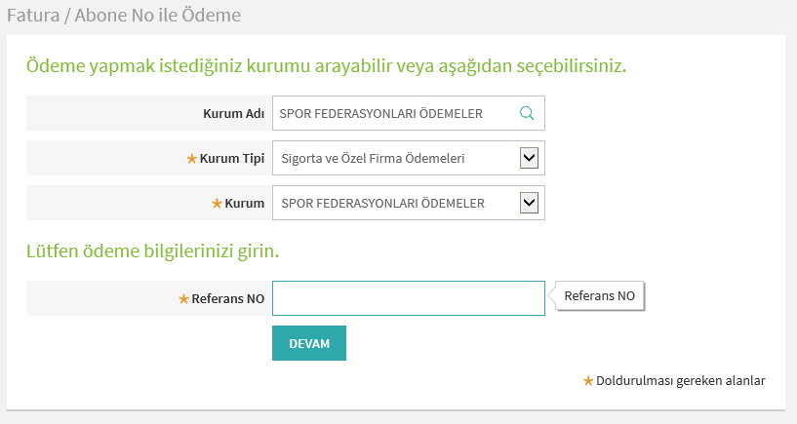
E-DEVLET ÜZERİNDEN BAŞVURUNUZU GERÇEKLEŞTİREBİLMEK VE REFERANS NUMARANIZ İLE ÖDEME YAPABİLMEK İÇİN BAŞVURU REHBERİMİZİ İNCELEYİNİZ
- “IAAF Çocuk Atletizmi” projesine katılacaklardan aranacak şartlar
1. En az lise ve dengi okul mezunu olmak, (milli sporcularda tahsil şartı aranmaz.
2. Görevini devamlı yapmasına engel teşkil edebilecek vücut veya akıl hastalığı ile malül bulunmamak
3. Taksirli suçlar hariç olmak üzere ağır hapis veya 6 aydan fazla hapis veyahut affa uğramış olsalar bile devletin şahsiyetine karşı işlenen suçlarla; zimmet, ihtilas, irtikap, rüşvet, hırsızlık, dolandırıcılık, sahtecilik, inancı kötüye kullanma, hileli iflas gibi yüz kızartıcı veya şeref ve hasiyeti kırıcı suçtan veya istimal ve istihlak kaçakçılığı hariç kaçakçılık, resmi ihale ve alım satımlara fesat karıştırmak, devlet sırlarını açığa vurmak suçlarından dolayı tecil edilmiş olsa dahi ceza almamış olmak.
4. 18 yaşından büyük olmak,
5. 7/1/1993 tarihli ve 21458 sayılı Resmi Gazete’ de yayımlanan Gençlik ve Spor Genel Müdürlüğü Amatör Spor Dalları Ceza Yönetmeliğine göre son üç yıl içinde bir defada 6 aydan fazla ve/veya toplam 1 yıldan fazla ceza almamış olmak.
- TAF internet sitesinde ilan edilen, “IAAF Çocuk Atletizmi” projesine katılmaya hak kazanan kursiyerler istenen belgeler
1. Hükümet Tabipliği, Sağlık Ocağı veya Aile Hekiminden alınmış sağlık raporunun aslı,
2. Savcılık iyi hal kağıdının aslı,
3. Noter veya okul müdürlüğünden tasdik edilmiş diploma veya mezuniyet belgesi,
4. Gençlik ve Spor İl Müdürlüğünden ceza almadığına dair yazının aslı,
5. Nüfus Cüzdan Fotokopisi,
6. Milli Sporcu olanlar Atletizm Federasyonundan milli olduklarına dair belge,
7. 2 Adet vesikalık fotoğraf
9. “IAAF Çocuk Atletizmi” projesine katılım ücreti 50,00 TL dir. Kayıt sırasında verilecek referans numarası ile yatırılarak dekontu alınacaktır.
- “IAAF Çocuk Atletizmi” projesinin başlangıcında istenen evraklar eksiksiz olarak federasyon görevlisine teslim edilecek. Aksi takdirde seminere alınmayacaklar.

